RESOLUÇÃO IFG nº 28/2014

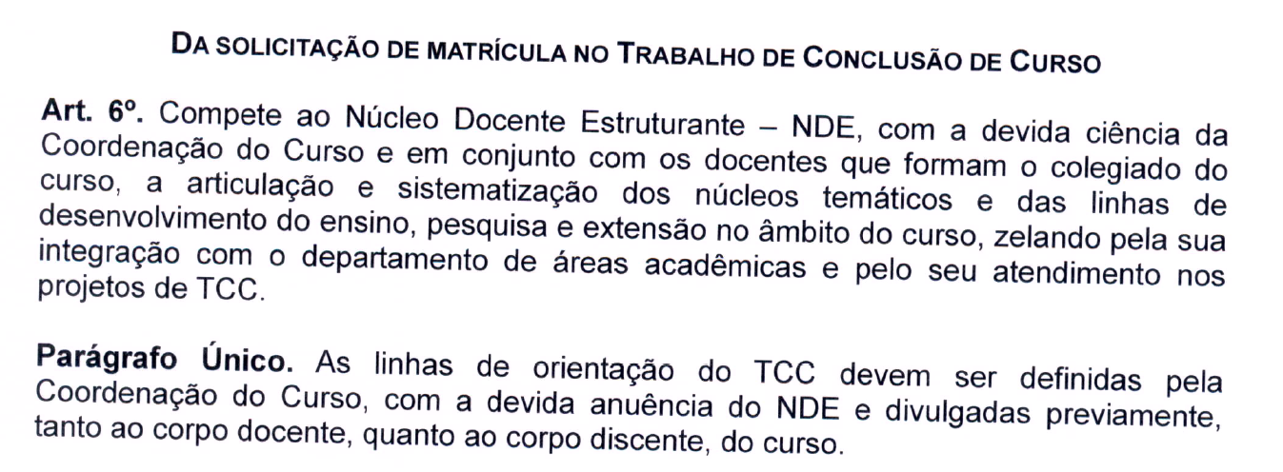

LINHAS DE PESQUISA

- ARTE/MÚSICA NA EDUCAÇÃO INFANTIL
Professor: Alessandro da Costa

Ementa: Arte e escola; a improvisação como elemento de percepção do corpo, do tempo e do espaço;material pedagógico criativo; a música como fenômeno de percepção e como elemento auxiliar nos processos pedagógicos; elementos musicais (o som, o ritmo e o silêncio) e repertório musical.

- EDUCAÇÃO, ESTADO E POLÍTICAS PÚBLICAS
Professoras: Maria Valeska Lopes Viana
Marta Jane da Silva

Ementa: Estudos e pesquisas sobre questões teóricas e metodológicas no âmbito da relação entre Educação e Políticas Públicas. Estado, organizações multilaterais e relação capital-trabalho na definição de políticas públicas no capitalismo contemporâneo. Planos, programas, ações e políticas públicas de educação.

- DESENVOLVMENTO HUMANO, ESCOLA E A RELAÇÃO COM O SABER
Professores: Ádria Assunção
Ramon Marcelino
Ementa: Aprendizagem e desenvolvimento humano; aspectos que constituem a aprendizagem escolar à luz da psicologia nos diferentes níveis e modalidades da Educação; Processos formativos na Relação com o Saber e a Escola: constituição, sentido e eficácia das atividades de ensino e de aprendizagem/estudo.

- RELAÇÕES ÉTICO-POLÍTICAS ENTRE FILOSOFIA E EDUCAÇÃO, A PARTIR DA CULTURA CONTEMPORÂNEA
Professores: Fabiane Schneider
Aelton Leonardo

Ementa:

- HISTÓRIA E HISTORIOGRAFIA DA EDUCAÇÃO, MEMÓRIA E SOCIEDADE
Professor: Dorian Erich
Suzana Lopes de Albuquerque

Ementa: Visa desenvolver estudos históricos em espaços escolares e não escolares, abordando temáticas correlacionadas às fontes, metodologias e abordagens possíveis entre história e educação ligadas à temáticas História da educação e imprensa, Crianças expostas e instituições, História da saúde: saberes, formação e práticas educativas, História das instituições escolares, História do ensino de história, História intelectual: Trajetórias e discursos educativos.

- AVALIAÇÃO DA APRENDIZAGEM ESCOLAR
Professor: Fernando Santos

Ementa: Investigar as concepções de professores e alunos a respeito da avaliação da aprendizagem escolar. O campo de pesquisa envolve os professores e alunos dos cursos de formação de professores do Instituto Federal de Educação Ciência e Tecnologia Goiás. Pretende-se também: levantar as principais inquietações de professores e alunos a respeito das práticas avaliativas vivenciadas por eles e; Propor uma reflexão acerca do processo avaliativo enquanto arte de formação.

- O LÚDICO NA EDUCAÇÃO EM CIÊNCIAS
Professor: Fernando Santos

Ementa: Investigar de que forma o uso de Histórias em Quadrinhos (HQ's), especificamente criadas para o ensino de temas relacionados com os fenômenos da Natureza pode contribuir para o processo de ensino aprendizagem nas disciplinas de Ciências da Natureza. Em específico: Analisar se o uso de HQ's pode motivar estudos de fenômenos da natureza propostos em sala de aula; Analisar se o uso das HQ's pode contribuir para o processo de ensino aprendizagem dos alunos; Investigar se existe uma relação entre leitura de HQ's e motivação de outras leituras e discussões a respeito de temas da Ciência.

- EDUCAÇÃO ESPECIAL E INCLUSÃO
Professora: Ana Beatriz Machado de Freitas
Ementa: Conhecer os meandros dos processos de ensino e aprendizagem de alunos com necessidades educacionais específicas, a saber: educandos com algum tipo de deficiência (física, sensorial, intelectual ou transtorno global do desenvolvimento), dificuldade de aprendizagem escolar acentuada em relação a seus pares ou manifestação de alta habilidade/superdotação. Investigar peculiaridades de percepção, potenciais e estilos de aprendizagem evidenciados nesses educandos, no campo pesquisado. Identificar as mediações e recursos pedagógicos propostos e possíveis para favorecer a inclusão educacional, bem como as barreiras físicas, atitudinais, contextuais e materiais que obstacularizam o processo. Discutir a formação de professores na perspectiva da educação inclusiva: conquistas e desafios históricos e políticos; marcas do preconceito/exclusão; lacunas na formação pedagógica de base e continuada; proposições da escola para inclusão do aluno especial. Compreender o desenvolvimento humano sob a interpenetração de aspectos socioculturais, biológicos, familiares e da trajetória socioeducacional.

- HISTÓRIA DA EDUCAÇÃO BRASILEIRA.
Educação para as relações étnico-raciais.
Educação e formação docente.

Professora: Rachel Benta Messias Bastos

Ementa:
História da Educação. Educação como campo de estudo da história. Estudos e pesquisas fundamentados em pressupostos epistemológicos da Sociologia e/ou da História em articulação com o campo educacional. Estudos da educação escolar e não-escolar na perspectiva histórica e política.

Educação para as relações étnico-raciais. Educação e ensino para as relações étnico-raciais. Pesquisas e ações sobre relações étnico-raciais na formação de profissionais da educação. Formação do povo brasileiro.

Educação e formação docente. Processos educacionais. Práticas pedagógicas.

- FORMAÇÃO DOCENTE E PRÁTICAS PEDAGÓGICAS
Professora: Telma Teles
Ementa:

- ENSINO E APRENDIZAGEM EM GEOGRAFIA
Professor: Leonardo Martins
Áreas de Concentração

- Espaço, Natureza e Sociedade;
- Teoria e método no Ensino de Geografia.
Ementa:

Lourena Barreto

Está relacionada aos diferentes campos da linguística, como objeto a Língua Brasileira de Sinais (Libras), e que tenham aplicação direta ou indireta na educação bilíngue e na inclusão social dos surdos. Entre os temas que se enquadram nesta perspectiva estão:
1- Relações entre Língua de Sinais, cultura e identidade de surdos;
2- A aquisição da Língua de Sinais;
3- O ensino de Língua de Sinais como L1 e L2;
4- A Educação Bilíngue para Surdos
5- O Ensino da Língua Portuguesa como L2 para Surdos.

Oferta de vagas:
TCC 1 – 4 vagas (Estefânia Melo, Kellen Castro, Tânia Alves, Crislaine Castro)
TCC II – 1 vaga

- EDUCAÇÃO ESPECIAL E INCLUSÃO
Profª: Ana Beatriz Machado de Freitas
Ementário: Processos de ensino e aprendizagem de alunos com necessidades educacionais específicas. Peculiaridades de percepção, potenciais e estilos de aprendizagem, linguagem e corporeidade evidenciados nesses educandos. Mediações e recursos pedagógicos para favorecer a inclusão educacional, bem como identificação de barreiras que obstacularizam esse processo. Formação de professores na perspectiva da educação inclusiva. Desenvolvimento humano sob a interpenetração de aspectos socioculturais, biológicos, familiares, linguísticos e da trajetória socioeducacional.
Para 2018-1: 01 vaga

- FORMAÇÃO DE PROFESSORES E TRABALHO DOCENTE
Prof. Ms. Cleberson Pereira Arruda

Linhas de Pesquisa:
1. Formação de Professores e Trabalho Docente
1.1 Trabalho docente e desenvolvimento profissional 1.2 Professor Formador da Licenciatura

2. Educação Matemática e Pedagogia
2.1 Concepções e ideias dos professores em formação inicial ou continuada sobre a Matemática na Educação Infantil, nos Anos Iniciais do Ensino Fundamental (regular e EJA) e na Educação Profissional
2.2 Currículo da licenciatura em Pedagogia e os fundamentos e metodologias do ensino da Matemática
2.3 Estágio supervisionado, prática pedagógica e o papel do professor em situações relacionadas ao planejamento, desenvolvimento e avaliação de propostas de ensino dos conteúdos da área de Matemática
2.4 Desenvolvimento Profissional de Professores que Ensinam Matemática na inter-relação Educação Matemática e Pedagogia
2.5 Alfabetização e Letramento Matemático
2.6 Educação Matemática nos Anos Iniciais do Ensino Fundamental (Regular e EJA)
2.7 Fundamentos e Metodologias do Ensino de Matemática na Educação Básica e na Educação Profissional

3. Gestão e Políticas Educacionais
3.1 Formação de Professores e Políticas Públicas
3.2 Gestão Educacional de cursos de Licenciatura
3.3 Estado, políticas educacionais e processos de profissionalização docente

Número de vagas para orientação de TCC em 2018/1: 04 vagas

- EDUCAÇÃO PARA A CIDADANIA E AS DINÂMICAS ENTRE ESPAÇO, SOCIEDADE E NATUREZA.

Profs. John Ribeiro e Leonardo Martins

Áreas de Concentração:

- Espaço, Natureza e Sociedade;
- Teoria e método no Ensino de Geografia;
- Educação ambiental.

Número de vagas: John Ribeiro (2 vagas)
​Leonardo Martins (2 vagas)

